职业生涯心理发展

#1. 核心概念与理论基础
##1.1 职业生涯心理发展的定义与内涵
职业生涯心理发展是指个体在一生中，通过与工作相关的经历、角色和环境的持续互动，所形成的关于自我、职业和世界的认知、态度、能力和身份认同的动态演进过程。它不仅仅是一份工作或一个职位，而是整合了个人生命意义、价值观、能力与外部机会的终身旅程。

核心特征：
·终身性：贯穿个体从成年早期到退休的整个生命历程。
·发展性：遵循一定的阶段和规律，每个阶段有特定的发展任务与挑战。
·主观建构性：个体是自身职业生涯的主动塑造者，而非被动的接受者。
·整合性：与个人的心理发展、家庭生活、社会角色紧密交织，相互影响。

##1.2 核心理论模型
舒伯的生涯发展理论：
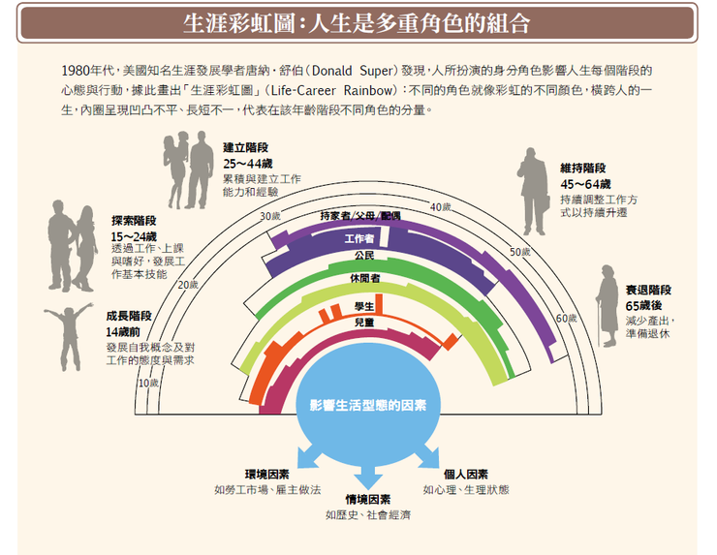
·生命周期五阶段：
成长期（0-14岁）：通过家庭和学校活动形成自我概念，发展对工作的态度。
探索期（15-24岁）：通过学业、兼职、休闲活动初步明确职业偏好和能力。
建立期（25-44岁）：找到合适领域，稳定、巩固并谋求发展。
维持期（45-65岁）：坚守已有成就，更新知识技能，应对年轻一代挑战。
衰退期（65岁以后）：工作量与权力逐步减少，为退休做准备。

·生涯彩虹图：形象地展示了人生中扮演的多种角色（子女、学生、休闲者、公民、工作者、持家者）及其在不同年龄阶段的突出程度，强调了生涯的广度与深度。

霍兰德的职业兴趣类型论：
核心假设：人与工作环境的匹配度越高，职业满意度、稳定性和成就感也越高。
六大类型：现实型、研究型、艺术型、社会型、企业型、常规型。大多数人并非单一类型，而是由两到三种主导类型构成的兴趣代码。

施恩的职业锚理论：
定义：个人在职业生涯中，无论如何都不会放弃的、至关重要的核心价值观和才干领域。
八种职业锚：技术/职能型、管理型、自主/独立型、安全/稳定型、创造/创业型、服务/奉献型、纯挑战型、生活方式型。职业锚在早期工作中逐渐清晰，并引导后期的职业决策。

认知信息加工理论：
金字塔模型：底层是知识领域（自我知识、职业知识），中层是决策技能领域（沟通-分析-综合-执行），顶层是执行加工领域（元认知）。有效的生涯规划依赖于这三个层面的协同工作。

#2. 关键技术方法（职业探索与规划策略）

##2.1 自我认知与评估技术
兴趣评估：
使用标准化工具，如 《霍兰德职业兴趣量表》 或 《斯特朗兴趣量表》，识别主导兴趣代码。

价值观澄清：
价值观卡片排序：对数十张写有不同价值观（如高收入、创造性、独立性、助人、安全感）的卡片进行排序，找出最核心的5-8项职业价值观。
工作环境偏好清单：评估对工作氛围、领导风格、团队结构、物理环境等方面的偏好。

技能盘点：
STAR法则回顾：回顾过往经历，梳理在何种情境下，承担了什么任务，采取了哪些行动，取得了什么结果，从而识别可迁移技能、专业知识技能和自我管理技能。

##2.2 职业信息探索与决策方法
职业世界地图：
使用 《中华人民共和国职业分类大典》 或在线职业数据库（如O*NET），系统了解行业、职业和职位的信息。
信息性访谈：
寻找目标职业的从业者，进行结构化的访谈，了解工作的日常、核心挑战、发展路径、所需技能等“内部”信息。
决策平衡单：
当面临多个职业选择时，列出评估要素（如薪资、发展空间、工作地点、价值观匹配度等），赋予权重并进行打分，辅助理性决策。

##2.3 职业行动计划与技能发展
设定SMART职业目标：
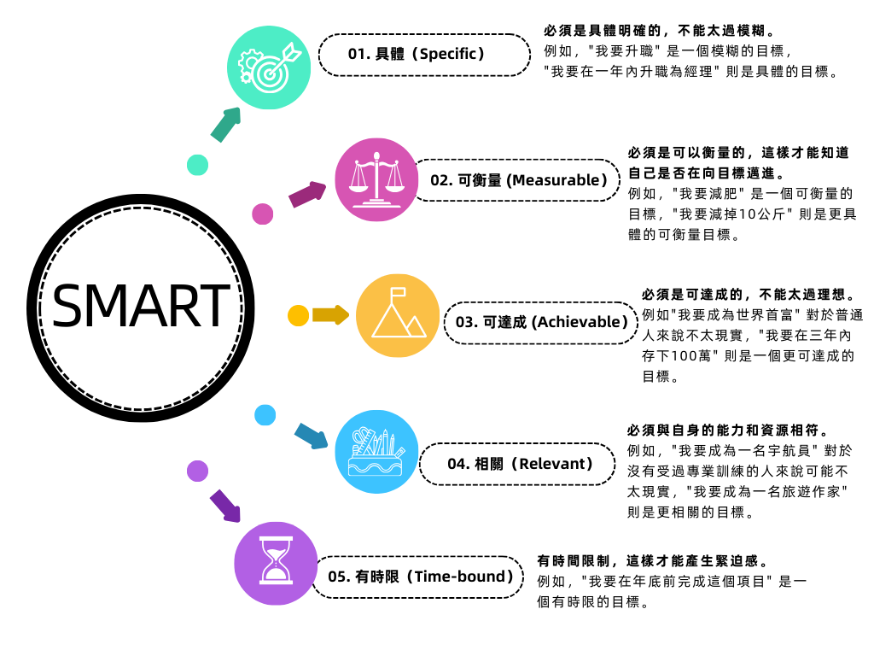
目标应是具体的、可衡量的、可实现的、相关的、有时限的。
制定个人发展计划：
明确为实现职业目标所需弥补的能力差距，并制定具体的学习、实践和获取反馈的计划。
建立职业支持网络：
有意识地寻找导师、建立同行圈子、维护弱连接社交网络，以获取信息、支持和机会。

##2.4 应对职业转型与不确定性
培养“职场韧性”：
接纳变化为常态，将职业挫折视为学习机会，发展从逆境中恢复和成长的能力。
发展“无边界职业生涯”心态：
将职业生涯视为由一系列经验和技能构成，而非对某个组织的忠诚。核心竞争力是个人的知识与技能组合。

实施“ABZ计划”：
A计划：当前正在从事的主要职业路径。
B计划：在A计划受阻时可以转向的备选方案。
Z计划：在遭遇重大挫折时的保底生存计划。这种规划能有效缓解焦虑。

#3. 实践应用

##3.1 不同职业阶段的心理任务与应对
阶段一：探索与尝试期（初入职场~30岁左右）
核心任务：身份探索，从学生到职业人的角色转换，积累经验，试错。
常见挑战：理想与现实差距，能力恐慌，职业方向模糊。
应对策略：
重视第一份工作的学习价值，而非仅看薪酬。
主动寻求反馈，快速适应职场规则。
广泛尝试，通过轮岗、项目制工作明确兴趣与优势。

阶段二：确立与发展期（30岁~45岁左右）
核心任务：专业精进或走向管理，确立职业锚，寻求工作与生活的平衡。
常见挑战：职业天花板，中年危机，精力分散于家庭与事业。
应对策略：
持续投资专业技能或发展领导力。
定期进行职业审视，评估当前路径与职业锚的匹配度。
学习授权与时间管理，实现角色间的有效切换。

阶段三：维持与贡献期（45岁~退休）
核心任务：更新知识以防技能过时，利用经验指导他人，规划退休生活。
常见挑战：年龄歧视，技术变革带来的压力，知识老化。
应对策略：
保持好奇心与学习心态，主动拥抱变化。
转向“导师”角色，分享经验，获得成就感。
发展工作以外的兴趣与身份，为退休做平滑过渡。

##3.2 常见职业心理问题与调适
问题一：职业倦怠
特征：情感耗竭、去个性化（对工作消极、冷漠）、个人成就感降低。
调适方法：
寻找工作的意义：重新连接工作与个人价值观。
设定边界：学会说“不”，保障休息和恢复时间。
寻求社会支持：与同事、家人或心理咨询师倾诉。
考虑工作再设计：与上级沟通，尝试调整工作内容或方式。

问题二： imposter syndrome（冒名顶替综合征）
特征：将自己的成功归因于运气或外部因素，而非能力，总感觉自己是“骗子”，害怕被“揭穿”。
调适方法：
记录成功日记：客观记录自己的贡献和收到的积极反馈。
认知重构：挑战“我必须完美无缺”的不合理信念。
与信任的人交流：会发现很多人有类似感受。
接受不完美：将错误视为学习过程的一部分。

##3.3 实用练习与工具
练习一：生命线练习
绘制一条从出生到预期寿命的时间线，标记出过去重要的职业/人生转折点，并展望未来5年、10年希望达到的职业状态，直观感受职业生涯的连续性。

练习二：理想工作日的详细描述
不受限制地详细描述一个理想工作日的全过程，从起床到入睡，包括工作内容、环境、同事、感受等。这能帮助澄清内心最深层的职业需求。

练习三：能力-兴趣矩阵
绘制一个四象限图，Y轴为能力（高-低），X轴为兴趣（高-低）。将各项技能填入对应象限，从而明确需要精进（高兴趣高能力）、发展（高兴趣低能力）、利用（低兴趣高能力）和规避（低兴趣低能力）的领域。

#4. 常见问题解答

##4.1 概念理解类问题
问：第一份工作是否决定了整个职业生涯？
答：绝非如此。虽然第一份工作是重要的起点，它为职业习惯和网络奠定了基础，但职业生涯是一个长达数十年的动态过程。转型、跳槽、再学习是常态。许多成功的职业路径都是非线性的。第一份工作的价值更多在于学习、探索和排除不喜欢的选项，它为后续更明智的选择提供了宝贵信息。

问：如何区分“职业”和“工作”？
答：
·工作：主要指为了获取报酬而进行的活动，更侧重于任务的执行和经济回报。
·职业：则是一个更广泛、更长期的概念。它指的是一系列有内在联系的工作角色的序列，是个人投入、技能发展、身份认同和生涯故事的集合。一个“职业”意味着更深度的投入、规划和意义寻求。

##4.2 实践应用类问题
问：当对当前工作感到厌倦但又不知道自己喜欢什么时，该怎么办？
答：这是典型的职业迷茫期。
·向内探索：重新进行系统的自我评估（兴趣、价值观、技能），而非盲目向外投简历。
·进行“小成本实验”：利用业余时间参加线上课程、做兼职、参与志愿者项目或承接自由职业任务，以最低成本测试对新领域的真实感受。
·扩大信息源：主动进行信息性访谈，了解那些你“可能”会感兴趣的领域，打破信息壁垒。
·接受模糊期：允许自己有一段时间的探索和不确定，这是找到真正方向的必经之路。

问：如何平衡职业发展与个人生活？
答：平衡是一种动态的艺术，而非静态的完美状态。
·明确优先级：在人生的不同阶段，职业和生活的权重会自然变化。定期审视什么对当前的你最重要。
·设定清晰的边界：例如，下班后不处理工作邮件，周末专注于家庭和个人爱好。
·追求“整合”而非“平衡”：有时工作和生活可以相互促进，例如将个人兴趣发展为副业，或利用工作中锻炼的技能更好地管理家庭。
·学会高效工作：在单位时间内创造更多价值，从而为自己争取更多的个人时间。

#5. 进阶学习资源
书籍：
《你的降落伞是什么颜色？》：经典的职业生涯自助手册。

《转行》：为职业转型者提供心理学策略和实用步骤。
《职业生涯设计与规划》：结合中国国情的专业教材。

测评工具：
·霍兰德职业兴趣量表
·MBTI性格类型指标（需在专业人士指导下解读，避免贴标签）
·职业锚量表

在线资源：
各大招聘平台（如LinkedIn、猎聘）的职业社区和行业报告。
中国人力资源和社会保障部国家职业资格证书查询官网。
国内外知名大学的职业发展中心网站，常提供免费资源。

#6. 安全提示与专业求助指南

##6.1 需要警惕的职业心理危机信号
·因工作压力导致持续的失眠、食欲改变或情绪低落。
·出现强烈的躯体症状（如头痛、胃痛、心悸）且医学检查无异常，并与工作高度相关。
·对工作产生极度的恐惧、厌恶，每天上班都需要巨大的心理建设。
·通过酗酒、滥用药物等方式来缓解工作压力。
·出现自伤或自杀念头，并感觉工作是其主要原因。

##6.2 专业求助的指征与资源
何时求助：当职业困惑和压力超出了自我调节的能力，并严重影响到身心健康、人际关系和生活质量时。

向谁求助：
·职业生涯咨询师：专门帮助解决职业定位、转型、决策和发展等问题。
·心理咨询师/治疗师：当职业问题引发了焦虑、抑郁等情绪障碍，或与深层的心理模式（如低自尊、完美主义）相关时。
·企业员工援助计划：许多公司为员工提供的免费、保密的心理和职业咨询服务。
如何看待求助：主动寻求职业咨询或心理咨询，是现代职场人对自己职业生涯和人生幸福负责的、智慧且专业的表现。

重要提示：职业生涯是一场马拉松，而非短跑冲刺。它不是你生命的全部，却是你实现自我价值和贡献社会的重要舞台。请以好奇和开放的心态拥抱其中的变化与挑战，以耐心和智慧进行规划与调整。记住，最成功的职业生涯，是那个最终让你能够回答“我度过了一个有意义的人生”的职业生涯。
注：图源网络，侵删

